武汉鄂电电力试验设备有限公司
绝缘耐压试验设备
www.4000348088.com

WUHAN EDIAN POWER TESTEQUIPMENT CO.,LTD
发挥自身优势，服务电力行业
EDHG系列冲击电压发生器试验装置
※产品简介
EDHG系列冲击电压发生器主要用于电力设备等试品进行雷电冲击电压全波、雷电冲击电压截波和操作冲击电压波的冲击电压试验，检验绝缘性能。多种波形冲击电压发生器可产生标准雷电波、操作波、雷电截波、振荡雷电波、振荡操作波、线路绝缘子陡波、合成绝缘子陡波和变压器感应操作波共八种冲击电压波形，技术指标符合国家标准和IEC标准的规定。
成套设备包括：冲击电压发生器本体、充电装置，弱阻尼电容分压器、多球截波或单球截波装置、陡波装置、陡波分压器、控制台和测量装置。
规格有：300KV、900KV、1200KV、1500KV、2400KV和4800KV系列。
※仪器外观与配置
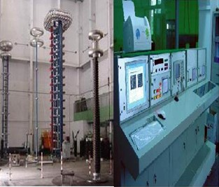

※主要特点
产品用途
SJTU系列冲击电压发生器可以产生标准雷电波、操作波、截波、陡波等冲击电压波，用作模拟设备在雷击过电压、操作过电压等短时高电压冲击作用下的耐受特性试验。
主要性能
1500KV、2400kv、和4800KV系列冲击电压发生器可产生标准雷电波、操作波、雷电截波、振荡雷电波、振荡操作波、线路绝缘子陡波、合成绝缘子陡波、和变压器感应操作波共八种冲击电压波形，技术指标符合IEC和GB17626规定。主要技术指标处于国内领先地位，达到国际同类产品的先进水平。
主要特点
成套装置配套完整，电压等级齐全。
www.4000348088.com
冲击电压发生器回路电感小，并采取带阻滤措施，在大容量负载下仍能产生标准冲击波，负载能力大；
电压利用系数高。
调波方便，操作简单，同步性能好，动作可靠。
采用恒流充电自动控制技术，自动化程度高，抗干扰能力强。
采用冲击波形数字测量分析系统和冲击实验数据微机在线处理系统，大大提高了冲击电压试验技术水平和试验效率。
适用范围：
变压器、电抗器、互感器及其它高压电器、高压晶闸管阀SVC(HVDC)、电力电缆、各类高压绝缘子、套管等试品的标准雷电冲击，雷电截断波，操作冲击及用户要求的非标准冲击波的各类冲击电压试验。一套设备就可产生多种试验波形（标准的和非标准的波形，用户提出来的波形）。
适用领域：
电力设备制造厂，铁路通信，航空航天和航空航天飞行器,军工科研单位，大专院校以及气象等部门的防雷和雷电试验。
※技术参数
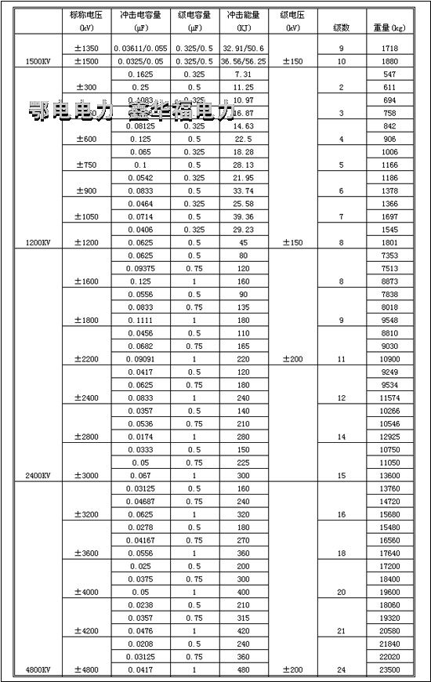
www.4000348088.com

www.4000348088.com

武汉鄂电电力试验设备有限公司
WUHAN EDIAN POWER TESTEQUIPMENT CO.,LTD

地址：武汉市硚口区古田二路汇丰企业总部4栋118号
电话：13808660749 027-83313329
传真：027-83313327 邮编：430035
免费服务热线：400034808
http://www.4000348088.com Emall:13808660749@139.com

